

Δουλειά για όλους, δουλειά με δικαιώματα
Συγκέντρωση του Δήμου
Τρίτη 6 Φλεβάρη 17:30 στο κτίριο του ΚΕΠ στο λιμάνι


Εργαζόμενες,εργαζόμενοι,άνεργοι,επαγγελματίες,αγρότες,συνταξιούχοι.

Η κυβέρνηση οργανώνει και στην περιοχή μας το αναπτυξιακό συνέδριο.
Τα κυβερνητικά στελέχη,στα πλαίσια προετοιμασίας του,μιλούν για «δίκαιη ανάπτυξη», «παραγωγική ανασυγκρότηση», «άμβλυνση των ανισοτήτων», και «νέο παραγωγικό μοντέλο». Στην περιοχή μας πρώτη έσυρε το χορό η Περιφέρεια Δυτικής Ελλάδας που διοργάνωσε συνέδριο αντίστοιχου περιεχομένου με θέμα «Συμμαχία για την Επιχειρηματικότητα και Ανάπτυξη στη Δυτική Ελλάδα». Ο υπουργός Πάνος Σκουρλέτης, από το βήμα του συνεδρίου αναφέρθηκε και στην φορολόγηση των επιχειρήσεων η οποία παραδέχθηκε ότι το προσεχές διάστημα θα πρέπει να μειωθεί διαφορετικά κινδυνεύει να καταστεί μη βιώσιμο «αυτό που πετύχαμε και να πάμε σε νέες συνθήκες ύφεσης»

Την ίδια στιγμή που ισχυρίζονται ψευδώς ότι τα καλύτερα έρχονται, νομοθετούν στα πλαίσια της 3^{ης} αξιολόγησης, μεταξύ των άλλων, το χτύπημα του απεργιακού δικαιώματος και την επέκταση των πλειστηριασμών.
Η αλήθεια όμως βρίσκεται στην πραγματικότητα που βιώνει σήμερα η λαϊκή οικογένεια και στο Δήμο μας. Ενδεικτικά αναφέρουμε,τα συσσίτια, το δεκατιανό στους μαθητές που υποσιτίζονται, τις 10.000 οικογένειες που είναι ενταγμένες στο ΚΕΑ.
Πρέπει να αναλογιστεί ο καθένας και η καθεμιά τι είναι πραγματικά αυτό που φταίει για την ανεργία, τη φτώχεια, τη λαϊκή χρεοκοπία που αντιμετωπίζουν. Να αναρωτηθεί, αν αυτό που «λείπει» από την χώρα μας είναι οι «επενδύσεις». Τότε θα διαπιστώσει ότι αυτό που συμβαίνει είναι ακριβώς το αντίθετο. Η προσέλκυση επενδύσεων, η ανταγωνιστικότητα, η κατοχύρωση της καπιταλιστικής ανάπτυξης, των κερδών για τους λίγους, προϋποθέτουν την απόλυτη και σχετική φτώχεια για τους πολλούς.
Γίνεται κριτική στη Δημοτική Αρχή, διαστρεβλώνονται οι θέσεις μας. Ισχυρίζονται πως είμαστε «αντι – αναπτυξιακοί», δεν έχουμε όραμα και δε θέλουμε τα μεγάλα έργα. Ισχυρίζονται όσοι στηρίζουν τα «κίνητρα για επενδύσεις» ότι ο Δήμος μπορεί να δημιουργήσει θέσεις εργασίας, πρωτοστατώντας στην έλευση του φυσικού αερίου, στα μέσα μεταφοράς εμπορευμάτων σύγχρονα, με σύγχρονες οδικές αρτηρίες, με εμπορευματοποιημένο καρναβάλι μοχλό ανάπτυξης, να συρρέει στην Πάτρα όλη η Ελλάδα και άλλα πολλά. Γι’ αυτά τα επιχειρήματα, απαντήσεις δίνει η ίδια η ζωή, χθες και σήμερα. Και εκεί που υπήρχαν οι προϋποθέσεις, φυσικού αερίου, μέσων μεταφοράς εμπορευμάτων, οδικές αρτηρίες, δεν υπάρχει ανάπτυξη προς όφελος των εργαζομένων και η ανεργία καλά κρατεί. Ανάπτυξη προς όφελος του κεφαλαίου δεν σημαίνει και καλύτερη ζωή και δουλειά με δικαιώματα για τους εργαζομένους.Τρανή απόδειξη γι’ αυτό, είναι το γεγονός ότι ενώ «η ανάπτυξη έρχεται» το 2018, δεν μπορεί να φέρει δουλειά για όλους, δουλειά με δικαιώματα. Αντίθετα η ανάπτυξη έρχεται με την γενίκευση των ελαστικών σχέσεων εργασίας, την αύξηση της ανεργίας και της φτώχειας.
Ζητάνε από την Δημοτική Αρχή να σηκώσει την σημαία της επιχειρηματικότητας και των κερδών της ως λύση για τον λαό. Να ευθυγραμμιστεί με την παραπλάνηση του ότι τάχα αν μεγαλώσει η πίττα της καπιταλιστικής ανάπτυξης θα φάει και αυτός. Η πείρα του λαού μας επιβεβαιώνει ότι και τότε που χτυπούσε 4-6% η οικονομία ο μεγάλος χαμένος ήταν ο λαός μας. Τότε ήταν που άνοιγαν την αγκαλιά τους οι τράπεζες κι έδιναν τάχα ευκαιρία στο νοικοκυριό να βάλει κεραμίδι και σήμερα τους στραγγαλίζει κράτος και τραπεζικό κεφάλαιο.
Τότε ήταν που ερχόταν το φυσικό αέριο και σήμερα ξεπουλιέται ΔΕΗ και λιγνητικές μονάδες και τα νοικοκυριά είναι σε ενεργειακή ένδεια.
Ας μην κουράζονται, γνωριζόμαστε και γνωρίζουν ποια συμφέροντα υπηρετούν τέτοιες “πιέσεις” .
Η ωμή πραγματικότητα όπως αυτή αποτυπώνεται στο Δήμο μας είναι ότι σταθερά αντικαθίσταται η μόνιμη εργασία με ελαστικές σχέσεις απασχόλησης. Το 2017 εργάστηκαν 623 εργαζόμενοι για να επιστρέψουν ξανά στην ανεργία,όταν την ίδια χρονιά είχαμε 567 αποχωρήσεις μόνιμου προσωπικού και καμία αναπλήρωση. Πρόσφατα η κυβέρνηση, με τη στήριξη και της Περιφέρειας, πλασάρουν ως σύγχρονο μοντέλο απασχόλησης τις Κοινωνικές Συνεταιριστικές Επιχειρήσεις (ΚΟΙΝΣΕΠ). Μάλιστα, η Περιφέρεια διαθέτει ένα σεβαστό ποσό για να στηρίξει τέτοιες προσπάθειες. Φορτώνει στους ίδιους τους εργαζόμενους, τους ανέργους, τους φτωχοποιημένους την ευθύνη της διαχείρισης ορισμένων κοινωνικών αναγκών τους σε καθορισμένο πλαίσιο (επιχειρηματικότητα).

Με γνώμονα τις σύγχρονες ανάγκες του λαού μας διεκδικούμε:
- Δραστική αύξηση των κρατικών δαπανών από τον Προϋπολογισμό για την λειτουργία των δήμων και των υπηρεσιών τους, την κοινωνική πολιτική, την ενίσχυση και στήριξη της λαϊκής οικογένειας, για διευρυμένες και στελεχωμένες κοινωνικές δομές. δωρεάν δομές πολιτισμού και άθλησης, καθαριότητα, πράσινο, ελεύθερους χώρους όπως ο Ριγανόκαμπος.
- Αντιτασσόμαστε στη μεταφορά αρμοδιοτήτων που πρέπει να είναι στην ευθύνη του κεντρικού κράτους γιατί αλλιώς σημαίνει μεταφορά του κόστους στις πλάτες του λαού όπως και γίνεται σήμερα, πράγμα που το ζούμε σήμερα με ένταση με τα σχολεία, τους παιδικούς σταθμούς κ.λπ.
- Απαιτούμε και παλεύουμε να καταργηθεί κάθε είδους τοπική φορολογία, και ανταπόδοση και θα δράσουμε με όρους ανυπακοής στο φορολογικό κυνήγι των λαϊκών νοικοκυριών που μας σπρώχνει η πολιτική της κυβέρνησης.
- Θα εντείνουμε τον αγώνα για αποκλειστικά Δημόσιο Δωρεάν Σύστημα στους βασικούς Κοινωνικούς τομείς της Υγείας- Πρόνοιας και Παιδείας με πλήρη χρηματοδότηση από το κράτος.
- Αγωνιζόμαστε μαζί με τους εργαζόμενους, τα λαϊκά στρώματα της περιοχής μας τους υπαλλήλους του Δήμου μας, για το μεγάλο ζήτημα της ανεργίας, το δικαίωμα στην μόνιμη σταθερή δουλειά με πλήρη δικαιώματα για όλους,
την μονιμοποίηση όλων των συμβασιούχων και των εργαζομένων στα προγράμματα, την ουσιαστική στήριξη των ανέργων.
- Διεκδικούμε σχεδιασμό και υλοποίηση σε Κεντρικό, Περιφερειακό και Τοπικό επίπεδο, υποδομών και μηχανισμών δημόσιας προστασίας από πλημμύρες- πυρκαγιές-σεισμούς- άλλες καταστροφές- από καιρικά φαινόμενα- ρύπανση και μόλυνση του νερού και του αέρα.
- Περιμετρική διέλευση της σιδηροδρομικής γραμμής και αν, με ευθύνη της κυβέρνησης, αυτό απορριφθεί, πλήρη υπογειοποίηση.
- Παλεύουμε για να ανατραπεί το νομοθετικό μνημονιακό πλαίσιο που καθιστά τους Δήμους και τις Περιφέρειες πεδίο επιχειρηματικής δραστηριότητας και φοροεισπρακτικού μηχανισμού.
- Άμεση απόδοση του παραλιακού μετώπου με αντίστοιχη χρηματοδότηση.
- Την αποπεράτωση του φράγματος Πείρου-Παραπείρου και τη διαχείρισή του από Εθνικό Δημόσιο Οργανισμό Υδάτων πλειστηριασμοί.
- Κανένα λαϊκό σπίτι στο σφυρί.

Εργαζόμενες,εργαζόμενοι,άνεργοι,επαγγελματίες,αγρότες,συνταξιούχοι.

Γνωρίζουμε ότι αυτό το πλαίσιο των διεκδικήσεων, για να καρποφορήσει απαιτεί αγώνα και σύγκρουση με την ασκούμενη αντιλαϊκή πολιτική. Αποτέλεσμα αυτής της κατεύθυνσης είναι σοβαρά έργα όπως η δημιουργία του Νότιου Πάρκου, των παιδικών κατασκηνώσεων στην Πλαζ που είναι ανάσα πράσινου και αναψυχής για τις λαϊκές οικογένειες. Δεν ήταν αποτέλεσμα μιας απλής απόφασης του δημοτικού συμβουλίου, στηρίχθηκε στην κινητοποίηση του λαού της Πάτρας, το γκρέμισμα των περιφραγμάτων μαζί με τους εργαζόμενους στο Δήμο και τα σωματεία τους.

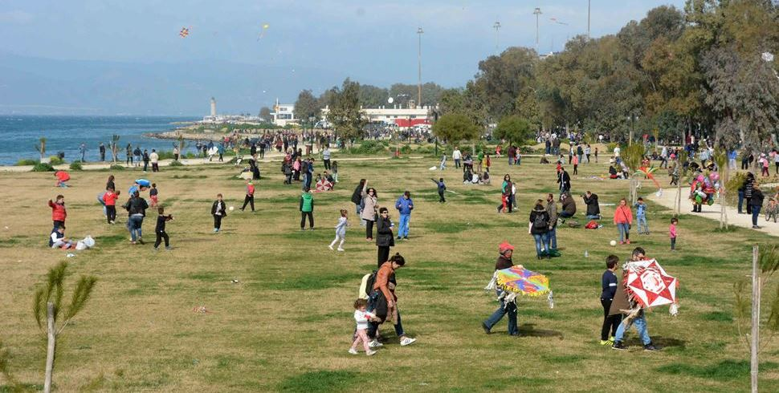

Ο πατραϊκός λαός να υποδεχθεί αγωνιστικά το «αναπτυξιακό συνέδριο» της κυβέρνησης ΣΥΡΙΖΑ – ΑΝΕΛ διεκδικώντας με βάση τις σύγχρονες ανάγκες του.

Πάτρα 30/01/2018

